**Laboratorium nr 6- raport**

W raporcie sprawdzę dokładność metody eliminacji Gaussa na przykładzie rozwiązania układu równań zawierającego macierz Hilberta. W układzie równań Hx = b:

H jest macierzą Hilberta o elementach

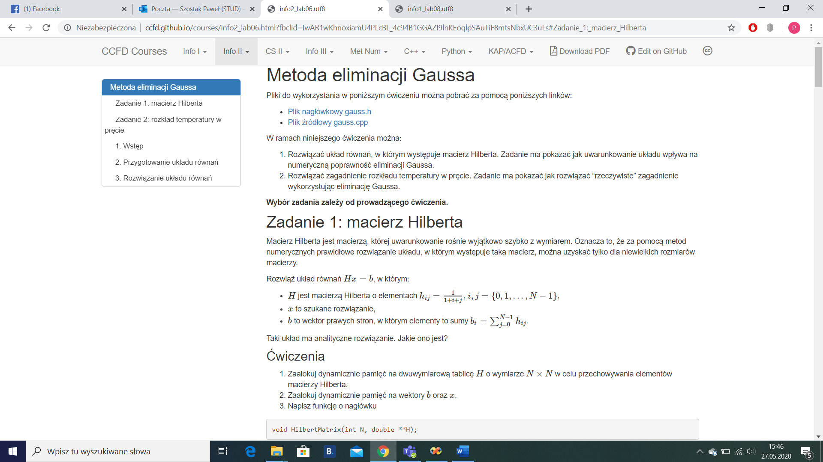

x to szukane rozwiązanie,

b to wektor prawych stron, w którym elementy to sumy



Analityczne rozwiązane wynosi xi=1 dla każdego i z przedziału (0;N-1), gdzie N jest liczbą naturalną i oznacza wielkość macierzy Hilberta. Poniżej widzimy rozwiązania numeryczne dla różnych N( od lewej: N=8, N=10, N=15).

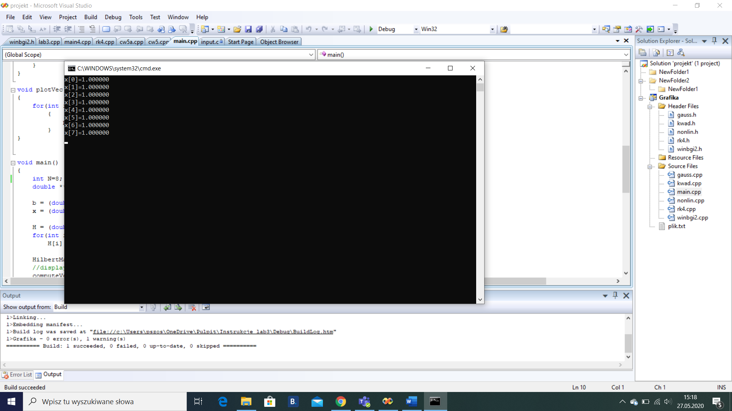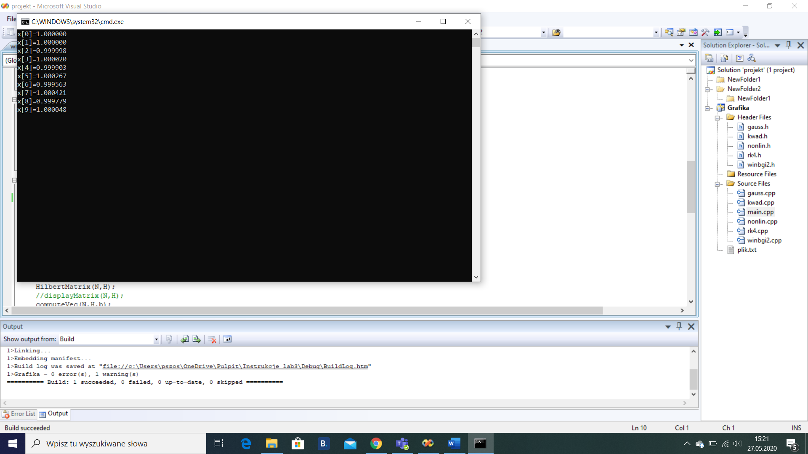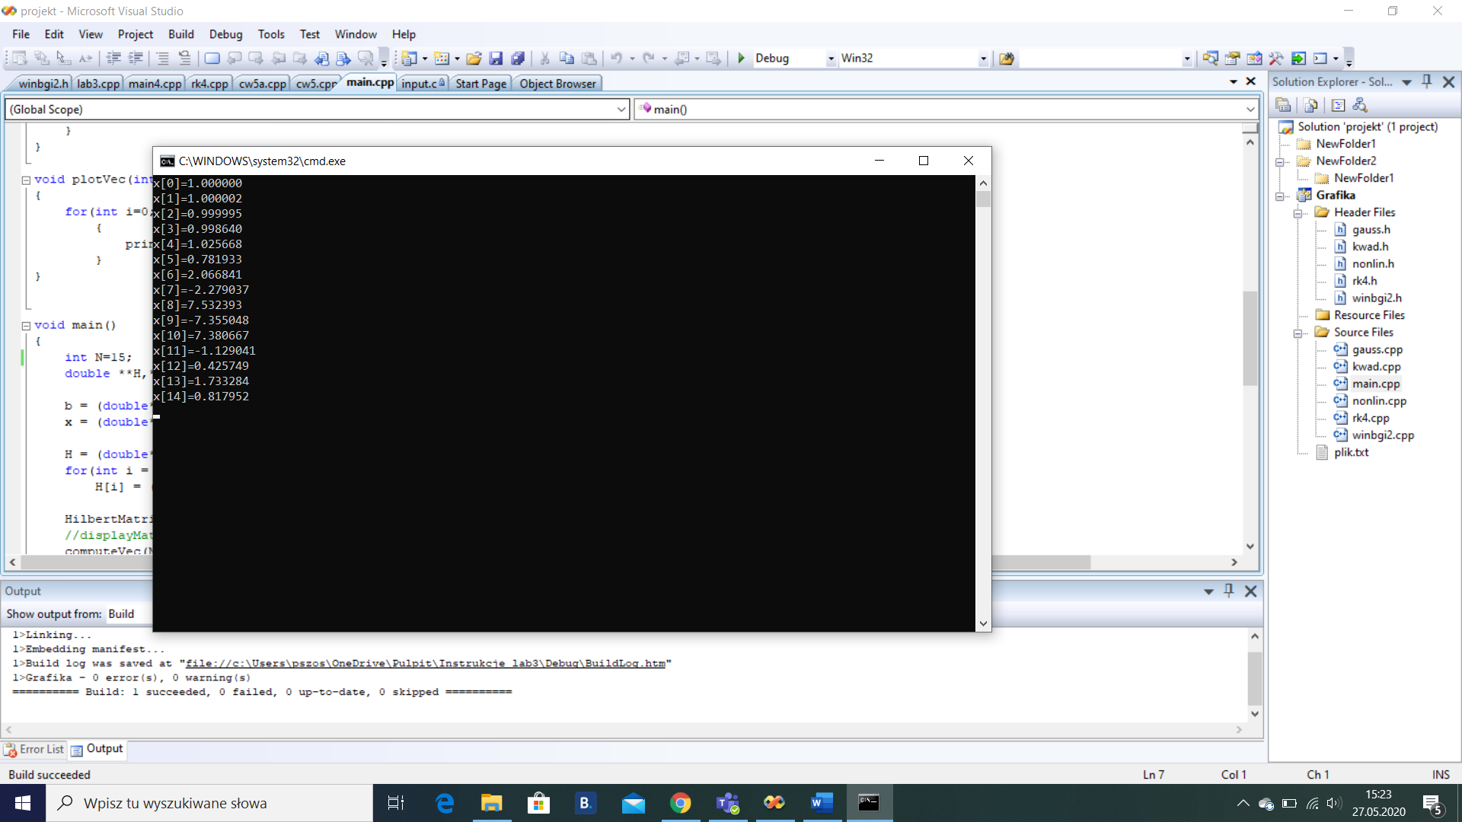

Dokładne rozwiązanie dostaliśmy dla macierzy nie większych niż 8x8. Dalsze zwiększanie rozmiarów powodowało zmniejszanie dokładności, która szybko osiągnęła niski poziom.

Paweł Szostak